Задание №1 Тестирование

1. ВИД HOMO SAPIENS ОТНОСИТСЯ К ОТРЯДУ:
1) млекопитающих;
2) приматов;
3) панголин;
4) неполнозубых;

2. ВИД HOMO SAPIENS ОТНОСИТСЯ К ТИПУ:
1) позвоночных;
2) черепных;
3) хордовых;
4) полухордовых;

3. ВИД HOMO SAPIENS ПОЯВИЛСЯ:
1) в каменно-угольный период;
2) в девонский период;
3) в третичный период;
4) в четвертичный период;

4. СОВРЕМЕННЫЕ КЛИМАТИЧЕСКИЕ УСЛОВИЯ СЛОЖИЛИСЬ:
1) 11000 лет назад;
2) 75000 лет назад;
3) 125000 лет назад;
4) 0,5млн. лет назад;

5. К НИЗШИМ ПРИМАТАМ ОТНОСЯТСЯ:
1) семейство долгопятообразных;
2) семейство игрункообразных;
3) семейство цепкохвостых;
4) семейство павианообразных;

6. К ВЫСШИМ ПРИМАТАМ ОТНОСЯТСЯ:
1) семейство лемурообразных;
2) семейство тупайиформов;
3) семейство индриобразных
4) африканские понгиды;

7. ДЛЯ НИЗШИХ ОБЕЗЬЯН ХАРАКТЕРЕН:
1) дневной образ жизни;
2) продолжительный период детства;
3) древесный тип локомоции;
4) жестово-мимический тип коммуникации;

8. ДЛЯ НЕРВНОЙ СИСТЕМЫ ВЫСШИХ ОБЕЗЬЯН ХАРАКТЕРНА:
1) лиссэнцефалия;
2) гирэнцефалия;
3) доминантно-палочковый тип строения сетчатки;
4) примитивная микроструктура коры;

9. В СТРОЕНИИ ЛИЦА ВЫСШИХ ОБЕЗЬЯН ВЫДЕЛЯЮТ:
1) наличие осязательных волос (вибрисс);
2) стрепсиринию;
3) гаплоринию;
4) наличие слуховых капсул;

10. ВИД HOMO SAPIENS ОТНОСИТСЯ:
1) к широконосым обезьянам;
2) к узконосым обезьянам;
3) к костистым обезьянам;
4) к цепкохвостым обезьянам.

Задание №2 Укажите систематику представленных обезьян

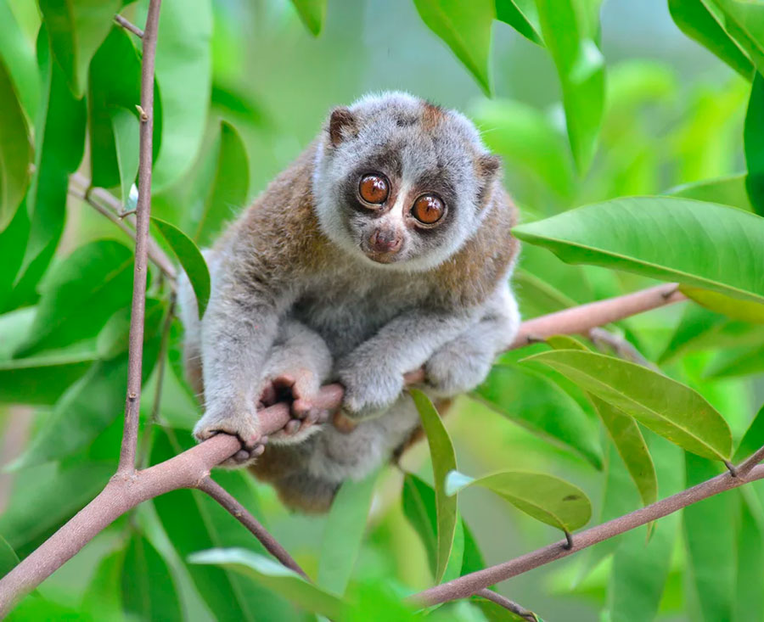 | Подотряд __________________________  Секция ____________________________  Семейство _________________________  Представитель _____________________  Ареал обитания ____________________  Образ жизни _______________________  Тип локомоции ____________________  Средство коммуникации ____________

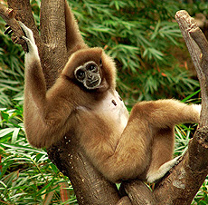 | Подотряд __________________________  Секция ____________________________  Семейство _________________________  Представитель _____________________  Ареал обитания ____________________  Образ жизни _______________________  Тип локомоции ____________________  Средство коммуникации ____________

Задание №3 Установите соответствие
1
редуцированная зубная система | сходство с позвоночными
замкнутая кровеносная система | сходство с млекопитающими
два поколения зубов | сходство с приматами

2
многосамцовое стадо
гирэнцефалический головной мозг
редукция обонятельного анализатора
12 пар ребер
стрепсириния | низшие приматы
сезонность размножения | высшие приматы
волосяной покров без подшерстка | человек
сводчатая стопа
наличие вибриссов
стереоскопическое зрение
полное противопоставление I пальца кисти

Задание №4 Ответьте на вопросы ситуационной задачи

Эта обезьяна из семейства Гоминид обитает в тропической Африке, в бассейнах рек Конго и Нигер. Длина тела взрослой особи около 150 сантиметров, масса 50 килограмм, половой деморфизм в размерах тела выражен слабо. Генетические исследования обнаруживают сходство с генетической базой человека на 96-98%.
Вопрос 1: Назовите вид обезьяны
Вопрос 2: Какие еще приматы относятся к семейству Гоминид?

Ответ 1: _____________________________________________________________________
Ответ 2: _____________________________________________________________________

